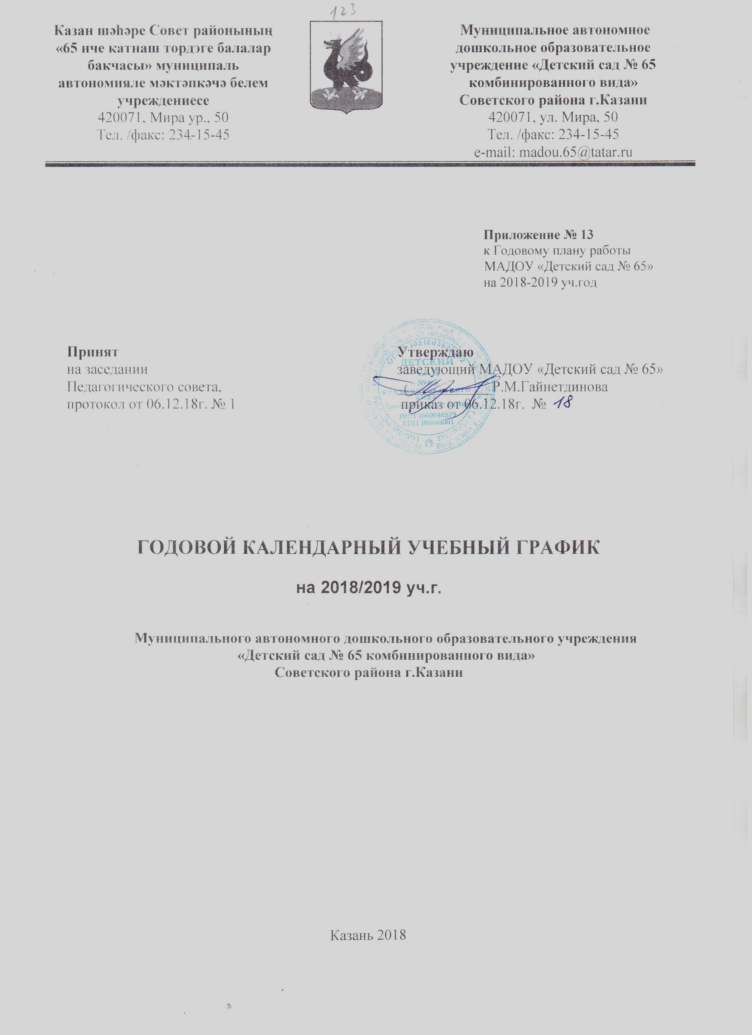
Годовой календарный учебный график МАДОУ «Детский сад № 65»
на 2018-2019 учебный год

Продолжительность учебного года | Начало учебного года |  | 01.09
Продолжительность учебного года | Конец учебного года |  | 31.05
Регламентирование образовательного процесса на учебный год:  Учебный год делится на три квартала: I, II, III | I – осень |  | сентябрь, октябрь, ноябрь
 | II – зима |  | декабрь, январь, февраль
 | III - весна |  | март, апрель, май
Продолжительность (количество учебных недель) | 36
Продолжительность учебной недели: | 5-ти дневная учебная неделя |  | Количество НОД в неделю
Продолжительность учебной недели: | 1 младшая группа с 2 до 3 лет |  | 10 с 01.11
Продолжительность учебной недели: | 2 младшая группа с 3 до 4 лет |  | 10 с 15.09
Продолжительность учебной недели: | средняя группа с 4 до 5 лет |  | 10 с 15.09
Продолжительность учебной недели: | старшая группа с 5 до 6 лет |  | 14 с 15.09
Продолжительность учебной недели: | старшая группа с 5 до 6 лет (логопедическая): |  | с 15.09 по1.12 – 13;  с 01.12 по 31.05 - 14
Продолжительность учебной недели: | подготовительная к школе группа с 6 до 7 лет |  | 15 с 15.09
Продолжительность учебной недели: | подготовительная к школе группа с 6 до 7 лет (логопедическая) |  | 15 с 15.09
Регламентирование воспитательно-образовательного процесса на день | Режим работы групп |  | с 7.00- 17.30
 | Дополнительная группа присмотра и ухода |  | 17.30-19.00
 | В группах с 2 до 3 лет |  | 2 НОД по 10 минут
 | В группах с 3 до 4 лет |  | 2 НОД по 15 минут
 | В группах с 4 до 5 лет |  | 2 НОД по 20 минут
 | В группах с 5 до 6 лет |  | 2-3 НОД по 25 минут
 | В группах с 6 до 7 лет |  | 3 НОД по 30 минут
Продолжительность каникул в течение учебного года:
 | Дата начала каникул | Дата окончания каникул | Продолжительность каникул
Зимние | 25.12.2018г. | 9.01.2019г. | 10 дней
Летние | 01.06.2019г. | 31.08.2019г. | Три летних месяца
Летне-оздоровительный период (ЛОП) |  |  | Три летних месяца

Выходные дни: суббота, воскресенье.
Праздничные дни:
4 ноября | День народного единства
6 ноября | День конституции Республики Татарстан
23 февраля | День защитника Отечества
8 марта | Международный женский день
1,2,3,4,5 мая | Праздник Весны и Труда
9 мая | День Победы
12 июня | День России
30 августа | День города

Базисный план организованной образовательной деятельности
МАДОУ «Детский сад № 65»

№ | Образовательные области | Количество НОД в неделю
№ | Образовательные области | Первая  младшая  Группа  № 1,10 | Вторая младшая  Группа  № 5,9 | Средняя  Группа  № 4,8 | Старшая группа  лог.  № 6,7 | Подготовительная к школе группа  № 3,12 | Подготовительная к школе группа лог.  № 2,11
1 | Инвариативная (обязательная) часть
1.1 | Социально-коммуникативное развитие
 | В интегрированных формах организованной образовательной деятельности, в режимных моментах и самостоятельной деятельности детей
1.2 | Познавательное развитие
 | Формирование целостной картины мира | 0,5 | 0,5 | 0,5 | - | 1 | 1
 | Познавательно-исследовательская и продуктивная (конструктивная) деятельность | 0,5 | 0,5 | 0,5 | 1 | 1 | 1
 | Формирование элементарных математических представлений | - | 1 | 1 | 1 | 2 | 2
1.3 | Речевое развитие
 | Развитие речи | 2 | 1 | 1 | - | 1 | -
 | Обучение грамоте | - | - | - | - | 1 | -
 | Логопедия | - | - | - | 3 | - | 4
1.4 | Художественно-эстетическое развитие
 | Музыка | 2 | 2 | 2 | 2 | 2 | 2
 | Рисование | 1 | 1 | 1 | 2 | 2 | 2
 | Лепка | 1 | 0,5 | 0,5 | 0,5 | 0,5 | 0,5
 | Аппликация | - | 0,5 | 0,5 | 0,5 | 0,5 | 0,5
1.5 | Физическое развитие
 | Физкультура в помещении | 3 | 3 | 3 | 2 | 2 | 2
 | Физкультура на воздухе | - | - | - | 1 | 1 | 1
2 | Вариативная часть
 | Обучение татарскому языку | - | - | - | 2 | 2 | 2
 | Итого НОД в неделю: | 10 | 10 | 10 | 15 | 16 | 18
Объем образовательной нагрузки |  | Первая  младшая  Группа  № 1,10 | Вторая младшая  Группа  № 5,9 | Средняя  Группа  № 4,8 | Старшая группа  лог.  № 6,7 | Подготовительная к школе группа  № 3,12 | Подготовительная к школе группа лог.  № 2,11
Максимально допустимая нагрузка в первой половине дня (мин) |  | 8-10 | 30 | 40 | 45 | 1ч.30 мин. | 1ч.30 мин.
Максимально допустимая нагрузка во второй половине дня (мин) |  | 8-10 | - | - | 25 | Вт– 30 мин | Пн, Вт, Ср.– 30 мин
Объем образовательной нагрузки в неделю (мин) |  | 1 ч 40 мин | 2 ч 30мин | 3 ч 20мин | 5 ч 50мин | 8ч. | 9ч.

Глоссарий:
-ФЦК мира – формирование целостной картины мира,
- ПИПД – познавательно-исследовательская и продуктивная (конструктивная) деятельность.

Примечания:

- В первых младших группах № 1, 10 непосредственно образовательная деятельность организуется по подгруппам (соответственно в сетке НОД: «1» - НОД с первой подгруппой, «2» - НОД со второй подгруппой.)

- Обучение детей родному (татарскому) языку начинается с первой младшей группы (с 2-х лет) и проводится воспитателем по обучению детей татарскому языку 3 раза в неделю в форме игры в рамках режима дня.

- В средних группах обучение русскоязычных детей татарскому языку организуется в форме игры в рамках режима дня 3 раза в неделю.

- Начиная со старшей группы, обучение русскоязычных детей татарскому языку организуется 2 раза в неделю.
- В старшей общеразвивающей группе №12: 2 раза в неделю НОД проводится по подгруппам (соответственно: «1» - НОД с первой подгруппой, «2» - НОД со второй подгруппой.), 1 раз в неделю в форме игры в рамках режима дня;
- В старших логопедических группах № 6, 7: 1 раз в неделю по подгруппам, 1 раз в неделю с целой группой;
- В подготовительных логопедических группах № 2, 11: 2 раза в неделю с целой группой.

- Третье занятие по физическому развитию детей в старших группах № 6,7 проводится на открытом воздухе в форме подвижных игр и спортивных упражнений во второй половине дня во время вечерней прогулки. В остальных группах детей старшего дошкольного возраста – во время дневной прогулки.

- Социально-коммуникативное развитие (игровая деятельность с целью освоения различных социальных ролей; безопасное поведение в быту, социуме, природе; трудовое воспитание, патриотическое воспитание) реализуется в течение дня в разных видах и формах совместной деятельности взрослого и ребенка

В совместную деятельность педагога и детей в режимных моментах
(1 и 2 половина дня) выносятся:*

1 младшая  № 1 | 1 младшая  № 10 (тат.) | 2 младшая  № 5 (тат.) | Средняя  № 4 (тат.) | Средняя  № 8 | 2 младшая  № 9 (тат.)
Родной язык  (вт, ср, пт)  8.00-8.10 | Родной язык (пн, чт)  8.00-8.10.  (ср)  8.15-8.25 | Родной язык  (пн, вт, чт)  8.15-8.30 | Тат.яз.- совместная образовательная деятельность на прогулке:  Пн, Ср, Пт – 11.00-11.20 | Тат.яз.- совместная образовательная деятельность на прогулке:  Пн – 11.20-11.40,  Вт, Чт – 11.00-11.20 | Родной язык (пн, ср)  8.30-8.45.  (пт)  8.15-8.30

Старшая  № 6 (лог.) | Старшая  № 7 (лог.) | Подготовит.  № 3 | Подготовит.  № 12 | Подготовит.  № 2 (лог.) | Подготовит.  № 11 (лог.)
- | - | - | - | - | -

Расстановка педагогических кадров по группам на06.12.2018г.
(2018-2019 учебный год)
Группы | Ф.И.О. воспитателей, учителей-логопедов, музыкальных руководителей
1 младшая № 1 общеразвивающей направленности | Репина Татьяна Юрьевна  Елизарова Галина Павловна  Муз.рук. Асадуллина Дилария Ракетовна
1 младшая № 10 с воспитанием и обучением на родном (татарском) языке общеразвивающей направленности | Лаптева Наталья Васильевна  Шабаева Лейсан Фидаэлевна  Муз.рук. Евдокимова Фания Миннибаевна
2 младшая № 5 с воспитанием и обучением на родном (татарском) языке общеразвивающей направленности | Хабибуллина Ляйсан Равильевна  Муз.рук. Асадуллина Дилария Ракетовна
2 младшая № 9 с воспитанием и обучением на родном (татарском) языке общеразвивающей направленности | Файзрахманова Лейсан Борисовна  Муз.рук. Асадуллина Дилария Ракетовна
Средняя № 4 с воспитанием и обучением на родном (татарском) языке общеразвивающей направленности | Халилова Алсу Салимовна,  Шабаева Лейсан Фидаэлевна  Муз.рук. Асадуллина Дилария Ракетовна
Средняя № 8 общеразвивающей направленности | Кузменкова Марина Владимировна  Елизарова Галина Павловна  Муз.рук. Асадуллина Дилария Ракетовна
Старшая № 6 логопедическая | Фадеева Ольга Николаевна  Маркелова Екатерина Оганесовна  Муз.рук. Евдокимова Фания Миннибаевна
Старшая № 7 логопедическая | Дуплева Татьяна Михайловна  Маркелова Екатерина Оганесовна  Муз.рук. Евдокимова Фания Миннибаевна  Учитель-логопед Ефремова Светлана Валентиновна
Подготовительная № 3 общеразвивающей направленности | Мишина Светлана Владимировна  Муз.рук. Евдокимова Фания Миннибаевна
Подготовительная № 12 общеразвивающей направленности | Валимова Галия Геннадьевна  Муз.рук. Асадуллина Дилария Ракетовна
Подготовительная № 2 логопедическая | Хайруллина Василя Илгизовна  Учитель-логопед Медведева Юлия Владимировна  Муз.рук. Евдокимова Фания Миннибаевна
Подготовительная № 11 логопедическая | Горталова Валентина Николаевна  Учитель-логопед Герасимова Ольга Геннадьевна  Муз.рук. Евдокимова Фания Миннибаевна
Старший воспитатель: | Егорычева Наталья Валерьевна
Воспитатель по обучению детей татарскому языку | Шайдуллина Гузель Ильдусовна
Педагог-психолог | Казакова Жанна Венедиктовна

